María Fernanda Jaime Rodriguez

materia: Quimica 1

propiedades físicas y químicas de la materia.

2°A

Propiedades físicas de la materia | Propiedades químicas de la materia.
Las propiedades físicas de la materia son observadas o medidas, sin requerir ningún conocimiento de la reactividad o del comportamiento químico de la sustancia, sin la alteración de su composición o de su naturaleza química. | Las propiedades químicas de la materia son las que hacen al cambio de composición de la materia. La exposición de cualquier materia a una serie de reactivos o de condiciones particulares puede reaccionar y cambiar su estructura.
EJEMPLOS | EJEMPLOS
Textura:  Capacidad determinada por medio del tacto, que expresa la disposición en el espacio de las partículas del cuerpo. | Estado de oxidación: Grado por el que un átomo se oxida.
Elasticidad:  Capacidad de los cuerpos para deformarse al aplicarse una fuerza, y luego recuperar su forma original. | Estabilidad química:  Capacidad de una sustancia de evitar reaccionar con otras.  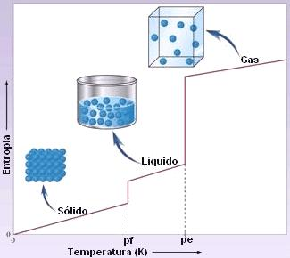
Punto de fusión: Punto de temperatura al que, luego de descender de él, el cuerpo pasa del estado líquido al sólido.  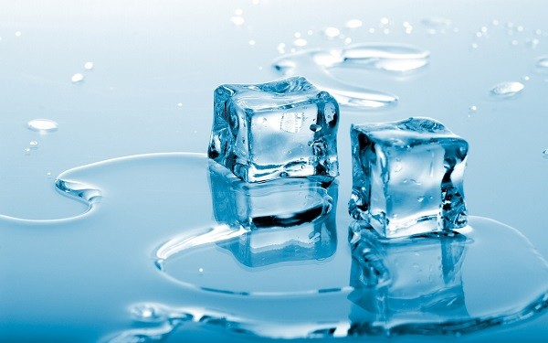 | Alcalinidad: Capacidad de una sustancia para neutralizar ácidos.  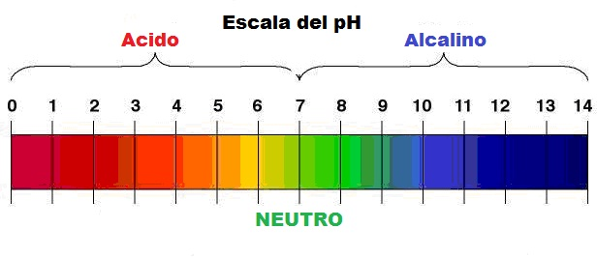
Punto de ebullición: Punto de temperatura al que, una vez superado, el cuerpo pasa del estado líquido al gaseoso. | Poder calorífico: Cantidad de energía que se desprende al producirse una reacción química.
Fragilidad: Propiedad de ciertos cuerpos de romperse sin que se deforme previamente. | Corrosividad: Grado de corrosión que puede ocasionar una sustancia.
Dureza: Resistencia que opone un material al ser rayado. | Inflamabilidad: Capacidad de una sustancia de iniciar una combustión al aplicársele calor a suficiente temperatura.

(2016). Propiedades físicas y químicas de la materia. Recuperado de: http://www.ejemplos.co/20-ejemplos-de-propiedades-fisicas-y-quimicas-de-la-materia/

